**Лабораторная работа № 19**

**Тема:** **Программирование и работа со структурами.**

**Задание:** Составить ведомость экспортируемых товаров, включив следующие данные: страна, импортирующая товар; объем поставляемой

партии (в штуках). Странам, импортирующим более 5 наименований товара, увеличить объем партий на 10%.

**Текст программы:**

#include <iostream>

#include <string>

using namespace std;

int main()

{

setlocale(LC_ALL, "Russian");

int count = 0;

struct Export

{

string country;

string type;

int volume;

int flag;

};

Export obj1[10];

for (int i = 0; i < 10; i++)

{

cout << "введите страну ";

cin >> obj1[i].country;

cout << "введите наименование товара ";

cin >> obj1[i].type;

cout << "введите объем партии ";

cin >> obj1[i].volume;

obj1[i].flag = 0;

}

for (int i = 0; i < 10; i++)

{

string temp = obj1[i].country;

for (int j = 0; j < 10; j++)

{

if (temp == obj1[j].country)

{

count++;

}

}

if (count >= 5)

{

for (int u = 0; u < 10; u++)

{

if (obj1[u].country == obj1[i].country)

{

obj1[u].flag = 1;

}

}

}

count = 0;

}

for (int u = 0; u < 10; u++)

{

if (obj1[u].flag == 1)

{

obj1[u].volume *= 1.1;

}

}

for (int i = 0; i < 10; i++)

{

cout << obj1[i].country << endl;

cout << obj1[i].type << endl;

cout << obj1[i].volume << endl;

}

}

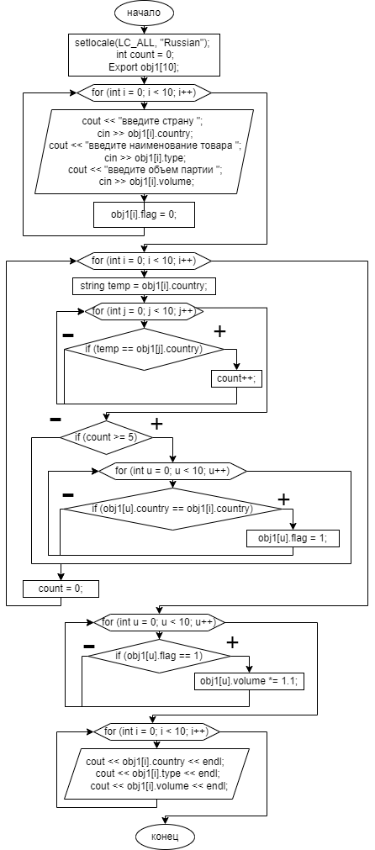**Блок-схема:**